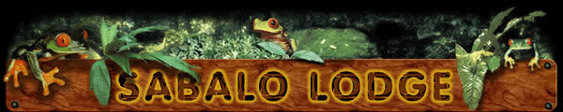
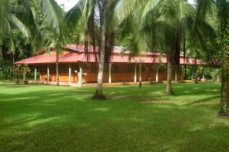 | El Lodge en la Selva de Costa Rica - Sabalo Jungle Eco Lodge es perfecto para aquellos buscando: aventura, ecoturismo o inclusive unas vacaciones familiares en la selva de Costa Rica. Esta joya en la selva esta incrustada en un paisaje de ocho acres con abundante vegetación, palmeras, y diferentes clase de árboles frutales. La propiedad esta rodeada, en sus límites, por grandes árboles, que a su vez ofrecen su reconfortante sombra.
Varias partes de la propiedad están adyacentes a un bosque tropical primario de 10 acres, y la reserva de manglar más grande en América Central.  Actualmente EL Sabalo Lodge tiene una casa principal con dos habitaciones, un área para comidas y una cocina completa. Las dos habitaciones del Lodge tienen sanitarios compartidos separados y duchas. | 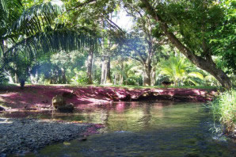
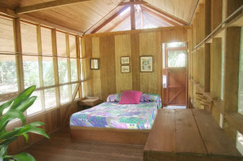 | Adicionalmente, hay dos cabañas adyacentes al bosque. Cada cabaña puede recibir a cuatro comodamente (cama tamaño King y camarotes). La cabaña Rainforest Deluxe tiene baño privado y ducha; y la cabaña Rainforest tiene baño compartido y las duchas a unos cuantos pasos.  Además hay un rancho de unos 400 pies cuadrados, cerca del riachuelo (lugar favorito de muchos huéspedes para relajarse luego de un día de ecoturismo de aventura).
La vida salvaje abunda dentro de la propiedad de Sabalo Eco Lodge. Visitantes frecuentes incluyen una familia de monos cara-blanca o capuchinos, que visitan el lugar casi todos los días, para disfrutar de las frutas de la propiedad. Se pueden ver coloridas Lapas disfrutando de la semillas de los árboles de almendro. Estos son tan solo unos cuantos de los muchos animales, pajaros, mamíferos, reptiles, etc. que se pueden ver en los alrededores del lodge. | 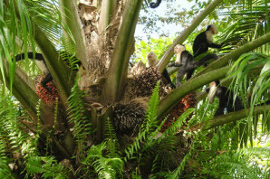
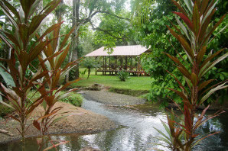 | Sabalo Lodge reune viajeros solitarios, parejas y grupos pequeños interesados en viajes de aventura y actividades de ecotourismo.  El minimizar la capacidad de huéspedes le permite al lodge brindar un servicio personalizado, asegurando que su estadía sea placentera como también memorable.
Las comidas hechas como en casa, son enfatizadas por el pescado fresco, frutas tropicales orgánicas y vegetales cultivados localmente, junto con café fresco de Costa Rica. | 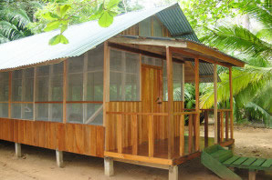

TARIFAS 2009 - 2010
Habitación privada en el lodge (cama queen):
Sencilla | $75.00 por persona por noche
Doble | $65.00 por persona por noche

Rainforest cabin * (Cama King y una cama individual):
Doble | $85.00 per person per night
Triple | $80.00 per person per night
Cuádruple | $75.00 per person per night

Deluxe Rainforest cabin * (Cama King y camarotes):
Doble | $95.00 per person per night
Triple | $90.00 per person per night
Cuádruple | $85.00 per person per night

NOTAS:
- Las tarifas incluyen tres comidas diarias y bebidas no alcoholicas.
- Las tarifas no incluyen transporte en bote desde y hacia Sierpe
- Se recomienda una estadía mínima de 2 noches.
- * Tarifas sencillas disponibles previa solicitud.
- Niños menores de 12 años de edad en la misma cabaña o habitación pagan media tarifa.
- * Los precios reflejan ocupación doble en cabaña Deluxe Rainforest.
- Los precios podrían ser menores dependiendo de la disponibilidad de las habitaciones al reservar. Los precios de paquetes son un poco más altos para viajeros solitarios.

